Ăn cơm ở nhà
Khi cả nhà cùng ngồi ăn cơm là khoảng thời gian ấm áp nhất trong ngày. Các bạn nhỏ trước và khi ăn cơm, có thể giúp bố mẹ một số việc như: lau bàn ăn,bày bát đũa, mời mọi người vào ăn cơm, hoặc giúp người lớn xới cơm. Những hành động này sẽ khiến không khí trong gia đình thêm vui vẻ, ấm áp. Mặc dù những việc làm ấy có vẻ rất nhỏ, nhưng sẽ khiến cho người lớn cảm thấy rất hài lòng.

- Trước khi ăn cơm:
-Hỏi mẹ xem có gì cần giúp đỡ không.

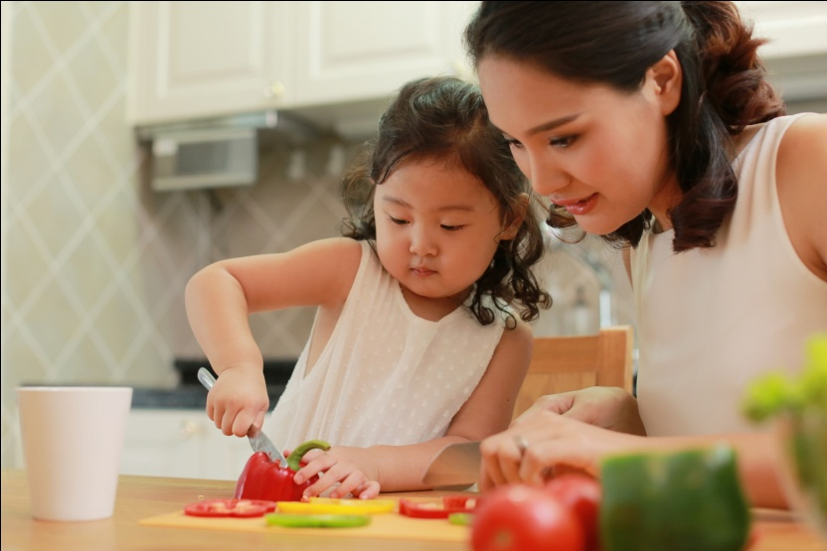
Làm những việc trong khả năng của mình.

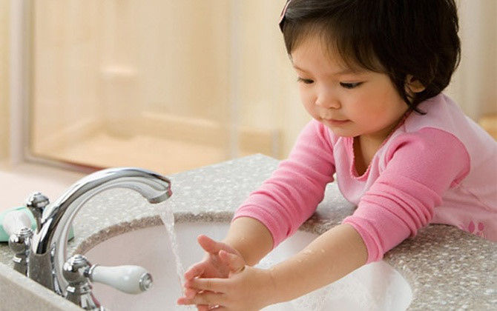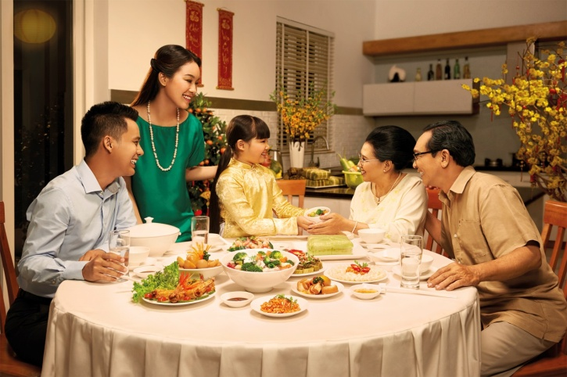
Rửa tay trước khi ăn Mời người lớn trước

- Khi ăn cơm:
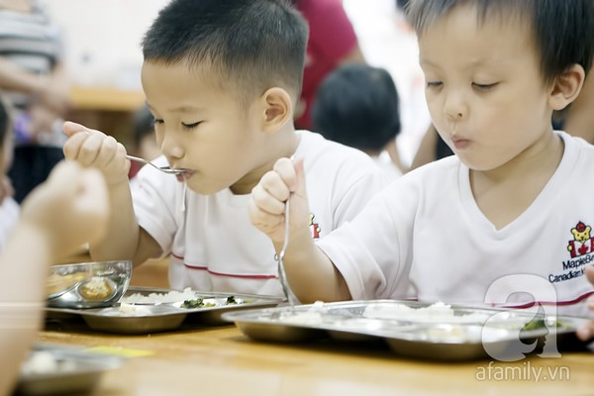
Tư thế ngồi nghiêm túc
Nhai kĩ thức ăn

- Ăn cơm xong:

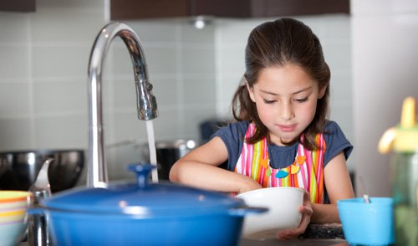
Giúp mẹ rửa bát, nhớ phải cẩn thận

X Cách làm sai
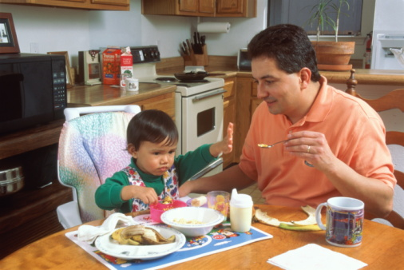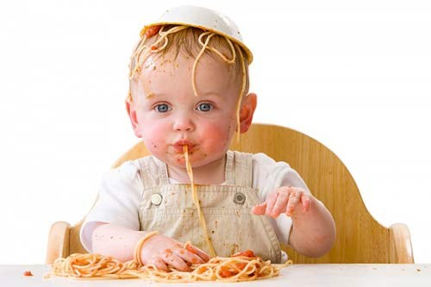
Vừa ăn vừa chơi, không tập trung Lãng phí thức ăn

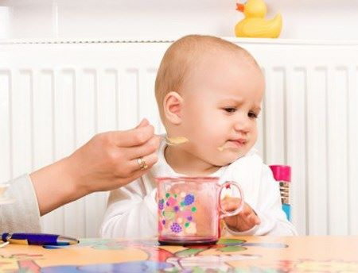
Kén ăn hoặc ăn vặt trước bữa cơm

Nhắc nhở
Trước bữa ăn, chúng ta cần giúp đỡ mọi người bày biện bàn ăn; trước khi ăn cần thông báo cho mọi người đã tới giờ ăn cơm và nhường ghế cho người lớn, đó là biểu hiện của sự lễ phép.
Các bạn nhỏ khi ăn cơm không được kén ăn, không nên lãng phí thức ăn, cũng đừng vừa chơi vừa ăn. Sau bữa cơm, cần chủ động giúp mẹ rửa bát, thu dọn bàn ăn. Hãy là một “trợ thủ” đắc lực của cả nhà.

